长城物业集团股份有限公司北京物业管理分公司
云趣园 管理处 2014 年 12 月份月度管理工作报告


尊敬的业主、住户：
我们送别2014年，迎来了崭新的2015年，新的一年祝您身体健康，事事顺遂！本月在您的支持与配合下管理处12月份完成了如下主要工作：
一、客户服务
1. 本月办理装修 4 户，合计装修 68户；
2. 本月发布社区信息（紧急信息、温馨提示及通知）统计
公告信息情况
紧急信息数 | ＂装修提示＂数 | ＂通知＂数 | ＂其他＂数
1 | 4 | 0 | 0

- 概述本月社区文化活动情况或节日布置 对圣诞及元旦进行布置

4. 社区动向性信息的发布
（1）张贴杜绝高空抛物的温馨提示；
（2）张贴三区拆除室外空调架的温馨提示；
（3）部分楼道张贴禁止堆放杂物的通知。
二、秩序维护
1.小区秩序维护方面计划完成情况及重点工作：
（1）持续做好小区内安全防范工作，关注夜间值班情况，并做好记录；
（2）对夜间进入小区的陌生临时车辆，进行询问、登记、并做好跟踪；
（3）持续对外来人员的盘查与管控；
（4）严格管理小区内的装修户，严格要求装修作息时间进行装修；
（5）加强对小区的巡查和车场的管理，尤其是对车场固定车位的管理。
2.小区消防安全工作：
（1）对小区的安全隐患进行排查，避免安全事故的发生；
（2）持续对小区内消火栓、灭火器等消防设施设备进行全面检查，对于不符合项进行整改。

3.本管理处进行的关于安全管理的其他工作：
（1）小区物业本月继续对各级管理人员进行夜间排班执勤，巡查存在的安全隐患及秩序维护员在岗状态；
（2）及时调整防范措施并做好防盗、防火、防风、防高空坠物等工作。
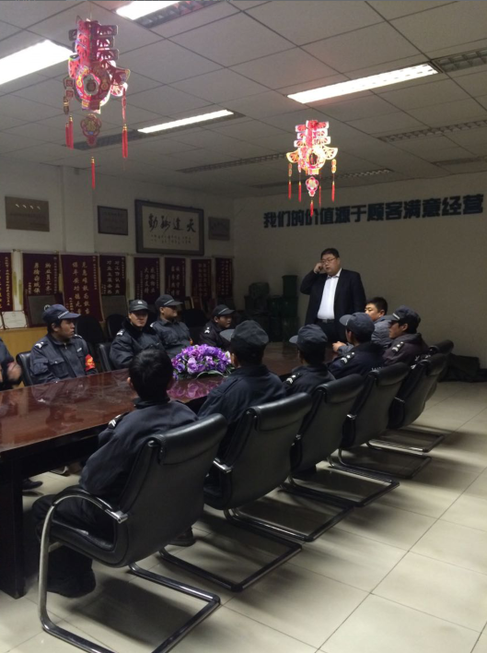  秩序培训 | 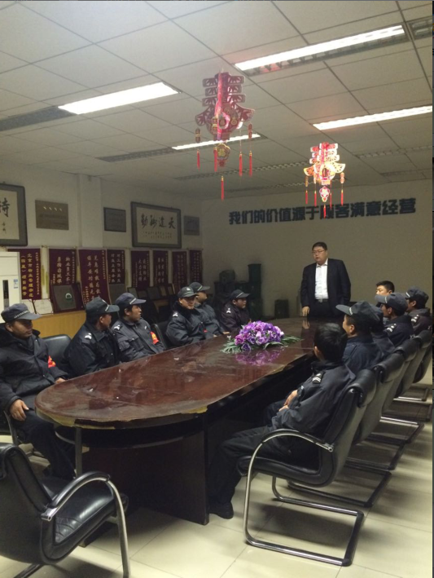  秩序培训

三、维修养护
1. 公共设施设备维护情况（列表）
序  号 | 分类 | 公共维修项 | 维修后状态简述
1 | 公共  设施 | 1.对小区内路灯进行更换；  2.对小区供水管道进行维修；  3.配电室、二次供水系统保养及检修。 | 已经恢复正常使用。

部  分  工  作  照  片 | 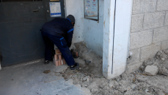  单元门前地面恢复 | 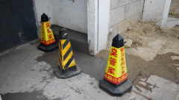  地面恢复后
部  分  工  作  照  片 | 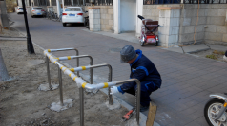  垃圾桶周围架子维修 |   公区维修
部  分  工  作  照  片 | 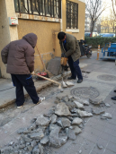  二区管道维修 | 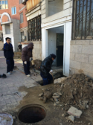  三区管道维修
部  分  工  作  照  片 | 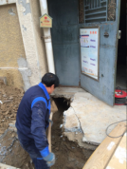  二区管道维修 | 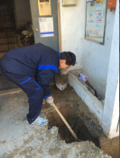  二区管道维修

四、保洁服务

1．对小区内的垃圾桶进行刷洗；
2．擦拭小区公共区域的宣传栏 ；
3．清理单元门的过期通知；
4．清扫小区落叶及绿篱内白色垃圾；
5．定期对小区内零散装修垃圾进行归拢并清运；
6. 清理了楼道卫生死角；
7. 清掏雨水篦子垃圾；
8. 组织保洁人员培训。
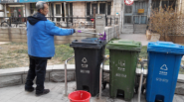  擦洗垃圾桶 | 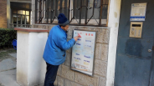  清除小广告
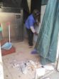  日常保洁 | 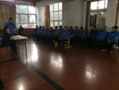  保洁培训

五、绿化服务
序号 | 分类 | 计划项目 | 养护后状态简述
1 | 清理绿化垃圾 | 本月对小区内绿化垃圾（落叶）进行了及时清理。 | 保持园区内卫生，消除安全隐患
2 | 修剪 | 对小区内的乔木进行修剪 | 持续进行

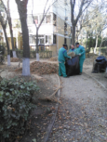  清扫落叶 | 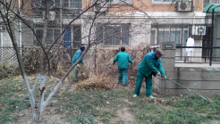  清扫落叶
六、内部管理
- 对小区部分树木进行修剪；
- 清理小区落叶；
- 加强对各分包方的培训与督导，持续提高客户满意度；
- 对小区的公共设备设施进行维修与养护，对地下室进行巡查；
- 对小区装修户进行日常的巡查与督导工作；
- 圣诞节和元旦节日布置工作的进行。

- 下月主要工作计划：
（1）安排绿化工对影响行人和车辆通行的树枝应及时剪除；
（2）对小区装修户进行日常的巡查与督导工作；
（3）对小区进行全面的消防安全大检查；
（4）秩序巡更路线中增加对治安控制重点的巡查频次；
（5）对有限空间的管理（地下室、管道间、设备间、人防空间等地方有计划的巡视检查），排查隐患；
（6）对进出小区的外来人员及车辆进行严格管控；
（7）冬季防范大风吹倒吹断树枝，做好树木防风支护和加固设施，巡视需进行防冻维护树木的防护措施效果。

长城物业集团股份有限公司
北京物业管理分公司
云趣园管理处
2015年1月3日
（有效期：2015年2月5日）

